Mérési Jegyzőkönyv
Transzport protokollok vizsgálata Ns2 szimulációs környezetben
A mérést végzik (név, neptun): Mérő Marci, AAABBB
Mérőhely: 1-9.
A mérés helyszíne: BME, MCL labor, IB. 113.
A mérés időpontja: 2012. szeptember. 07. 14:15
A mérést vezeti: Mérésvezető Miska, miska@hit.bme.hu
1. feladat
Írja meg a következő elrendezéshez tartozó OTcl scriptet:
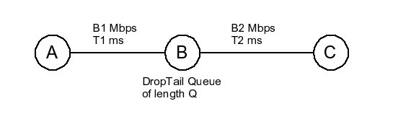
1. ábra: Topológia
Hozzon létre FTP/TCP kapcsolatot az A és C csomópont között. A csomagok mérete 1250 byte, valamint B1=25, B2=10, T1=10, T2=20, Q=10.
Az 50 másodpercig tartó szimulációt végezze el TCP Tahoe, TCP Reno és TCP Vegas szállítási protokollal. Állítsa a TCP vevő oldali ablak méretét 100000-re, annak érdekében, hogy ne a vevő oldal legyen a hálózat szűk keresztmetszete:
Agent/TCP set window_ 100000

a) Ábrázolja a torlódási ablakot az idő függvényében 0,1 másodperces időfelbontásban!

b) Ábrázolja a sávszélesség alakulását az idő függvényében 0,1 másodperces időfelbontásban!

2. feladat
A TCP Tahoe újraküldésének vizsgálatára generáljon véletlenszerű 5%-os csomagvesztést a B-C csomópont közé. Megtartva az 1. ábrán bemutatott topológiát, ahol most:
B1=2, B2=1, T1=10, T2=40, Q=5
Állítsa a TCP vevő oldali ablak méretét 100000-re, annak érdekében, hogy ne a vevő oldal legyen a hálózat szűk keresztmetszete:
Agent/TCP set window_ 100000

a) Hasonlítsa össze a teljes átvitt adatmennyiséget a hibamentes és az 5%-os csomagvesztés estén! Az adatmennyiség aránya 95%? Miért vagy miért nem?

b) Ábrázolja a teljes átvitt adatmennyiséget a késleltetés függvényében! A csomagvesztés B-C között maradjon 5%, a link késleltetése pedig legyen: 10ms, 60ms, 110ms és 160ms.

c) Ábrázolja a teljes átvitt adatmennyiséget a csomagvesztési arány függvényében! Vegye alapul a 1. ábrán bemutatott topológiát, a csomagvesztési arány pedig legyen: 25%, 5%, 1%, 0,2%.

